RANCANGAN TUGAS AKHIR
Nama: Yunifa Rizky
Kelas: XI RPL B

- Judul dan Penjelasan
Judul: Pengelolaan Jadwal Sekolah dan Akademik

Sistem Pengelolaan Jadwal Sekolah dan Akademik merupakan aplikasi yang dirancang untuk mengelola dan menampilkan seluruh kegiatan sekolah secara terpusat. Sistem ini memungkinkan wakil kepala sekolah dan staff untuk menambahkan, mengubah, serta menghapus data kegiatan sekolah dengan batasan waktu hingga hari pelaksanaan (hari-H). sementara itu, guru, siswa, orang tua, dan publik dapat melihat kegiatan berdasarkan hak akses yang telah ditentukan.

- Konsep Aplikasi yang akan di Buat
- Tampilan seperti kalender google biasa yang mencakup informasi libur nasional dan acara sekolah yang bersifat publik.
- Database siswa dan guru akan menyatu, maka pada halaman login;
- Guru login menggunakan nip dan password yang sudah admin buat
- Siswa login menggunakan nis dan password yang sudah admin buat, siswa wajib melengkapi profil terutama email orang tua dan password nya.
- Orang tua dapat login hanya menggunakan email dan password yang sudah di input di profil siswa (anaknya).
- Setelah login, tampilan kalender akan berubah ke kalender sekolah SMKN 2 Cimahi yag berisi jadwal sekolah dan akademik. Informasi akan memiliki 3 hak akses:
- Infromasi yang bersifat pribadi untuk para guru maka dapat dilihat oleh guru saja.
- Informasi kegiatan yang melibatkan siswa dapat dilihat oleh guru, siswa, orang tua, dengan syarat sudah login.
- Infromasi yang bersifat publik dapat di akses semua orang sekalipun tidak login.
- CRUD (spesifiknya pada saat create) kegiatan akan mengikuti google kalender.
- Guru waka (kurikulum, kesiswaan, sarpras, hubinmas, mm) dan staff dapat melakukan CRUD dengan syarat CRUD tidak dapat dilakukan pada kegiatan yang sudah terlewat.
- Kalender bisa di cetak menjadi kalender jadwal sekolah dan akademik yang resmi dengan adanya kop surat dan tanda tangan kepala sekolah.

- Fungsi dan Batasan Masalah
- Fungsi Sistem:
  - Mengelola data kegiatan sekolah (CRUD oleh WAKA dan Staff).
  - Menampilkan kalender kegiatian berdasarkan hak akses.
  - Menyediakan sistem login untuk guru, siswa dan orang tua siswa.
  - Membatasi perubahan data kegiatan hingga hari pelaksanaan (hari-H).
- Batasan Masalah:
  - Sistem hanya berbasis web (tidak mobile app).
  - Tidak terdapat fitur notifikasi otomatis (mungkin seiring berjalan waktu dapat berkembang).
  - CRUD hanya dapat dilakukan oleh wakil kepala sekolah dan staff.
  - Perubahan data kegiatian tidak dapat dilakukakn setelah melewati hari-H.

- Desain ERD
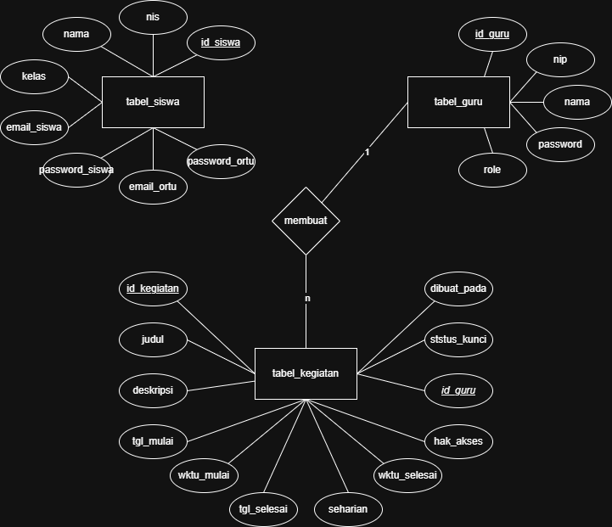

- Relasi antar Tabel
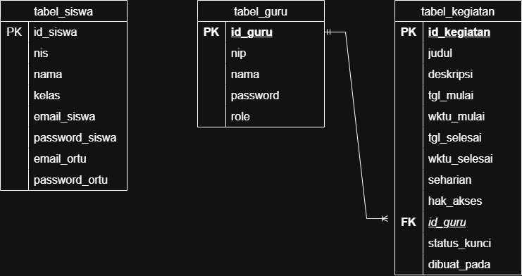

Relasi yang digunakan dalam sistem adalah:
1. Guru (1) ----- (N) Kegiatan
- Satu guru dapat membuat banyak kegiatan.
- id_guru pada tabel kegiatan menjadi Foreign Key yang mengacu pada id_guru di tabel guru.
2. Siswa tidak memiliki relasi langsung dengan tabel kegiatan,
namun dapat mengakses data kegiatan berdasarkan hak akses.

- Fitur dan Hak Akses
role | login | Lihat kalender | CRUD
Waka kepsek | Ya | Ya | Ya
Staff | Ya | ya | Ya
guru | Ya | Ya | -
 | Siswa & ortu: Ya | Sesuai hak akses | -
 | Publik: Tidak | Sesuai hak akses | -

